# 时钟中断和时间片轮转调度

同济大学计算机系 操作系统作业 2023-11-20

学号 姓名

## Part 1、Unix V6时间片轮转调度的实现

**习题：**Unix V6++系统中存在3个CPU bound用户态进程 PA、PB和PC。3个进程静态优先数相等：100，p_cpu是0。Process[8]、[5]、[9]分别是PA 、PB、PC进程的PCB。T时刻是整数秒，PA先运行。

1、 画进程运行时序图。

2、 T+1时刻，PA进程用完时间片放弃CPU。何时，PA进程会再次得到运行机会？简述T+1时刻系统怎样保护PA进程的用户态CPU执行现场，下次再运行时系统如何恢复PA进程的用户态CPU执行现场。

参考：PPT24的表格和对这张PPT的讲解。

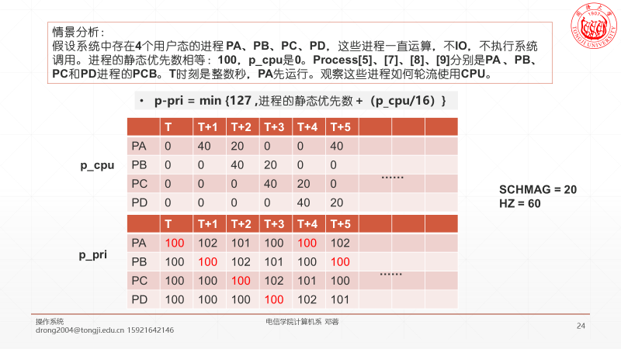

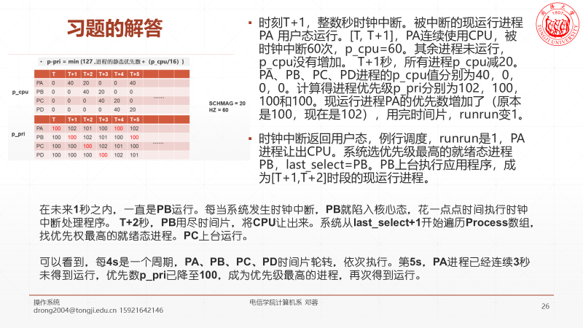

## Part 2、定时器服务

日程表

分析1025时刻（1）系统调度操作（2）Sleep系统调用下半部对tout变量的维护。

## Part 3、综合题

全嵌套中断处理模式。低优先级中断处理程序运行时，系统响应高优先级中断处理请求。已知，时钟中断优先级高于磁盘中断优先级。假设：900s，PA进程执行sleep（100）入睡。998s，PB进程执行read系统调用，读磁盘文件。1000s，现运行进程PX正在执行应用程序。PA设置的闹钟到期、PB读取的磁盘文件数据IO结束。分析1000s，系统详细的调度过程。分两种情况考虑：

1、先响应磁盘中断

1. 先响应时钟中断